测试大华网络产品后，一定要恢复出厂设置，否则用户收到货后不知道产品密码

1. 点击Setting->default,再点击Factory Default

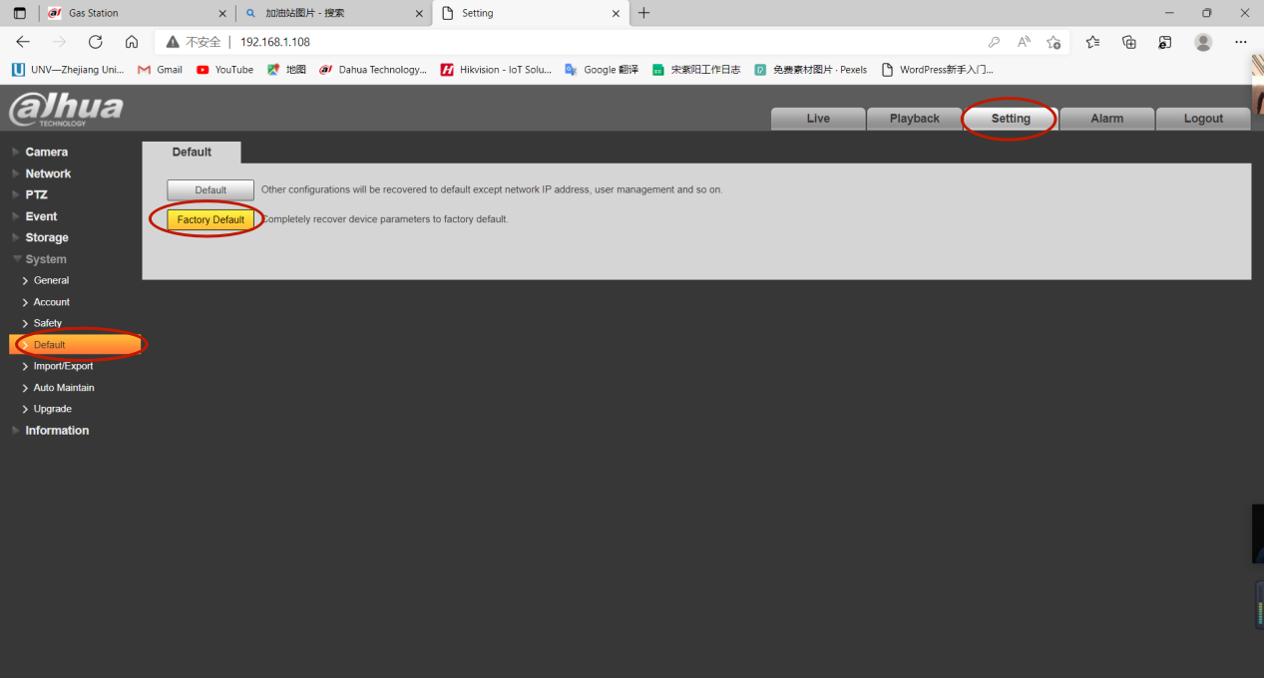

2)在IE里重新输入 192.168.0.108,出现激活界面，说明恢复出厂设置成功

